dangerous-signslijst lezen

Handleiding dangerous signslijst lezen

Doel
Het doel van de dangerous signslijst lezen is te helpen met het voorspellen of kinderen die nu in groep 2 zitten in groep 3 leesproblemen kunnen krijgen. Als u weet dat die kans aanwezig is, kunt u meteen vanaf schoolbegin starten met speciale begeleiding en hoeft u niet te wachten tot de herfstsignalering.
U vult de lijst in en aan het eind is na optelling van de factoren te zien in welke mate een kind kans heeft om in groep 3 leesproblemen te ontwikkelen.

Als iets van toepassing is dan laat u het eentje (1) staan en anders haalt u het weg. Daarna telt u de overgebleven eentjes op en zo ontstaat er een score.
Klik met de rechtermuisknop op een vakje (en kies de opvulling) die hoort bij het aantal eentjes en u hebt de score en de verwachte problemen aangegeven.

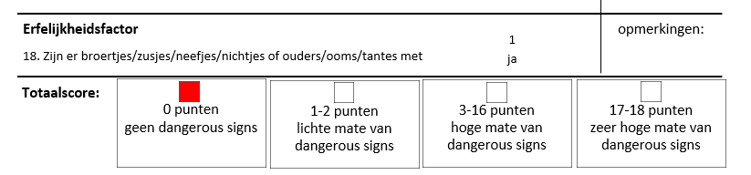
1
matig of slecht
1
nee, nauwelijks
1
nee, nauwelijks, onvoldoende
1
nee, nauwelijks, onvoldoende

13. Heeft het kind voldoende besef van de functies van letters en symbolen?
14. Voert het kind inhoudelijk gerichte activiteiten uit in de lees/schrijfhoek?
15. Heeft het kind interesse voor voorlezen?

16. Heeft het kind interesse voor prentenboeken?

Naam:................................................................................................................

Ingevuld op/..................................................................................................

dangerous-signslijst lezen

0 punten
geen dangerous signs
1
matig, wisselend, slecht

1
matig of slecht
1
onjuist/onvolledig
1
matig of slecht

1
nee, of matig
1
ja
1
matig tot slecht

opmerkingen:
1
ja
18. Zijn er broertjes/zusjes/neefjes/nichtjes of ouders/ooms/tantes met dyslexie?
Erfelijkheidsfactor

opmerkingen:
opmerkingen:
opmerkingen:
opmerkingen:
opmerkingen:

17-18 punten
zeer hoge mate van
dangerous signs

3-16 punten
hoge mate van
dangerous signs

1-2 punten
lichte mate van
dangerous signs
Totaalscore:
Concentratiefactor

17. Hoe is de concentratie en werkhouding?
Geletterdheid
Taalvaardigheden
10. Hoe is de woordenschat van het kind?

11. Hoe is de zinsbouw van het kind?

12. Hoe is het taalbegrip van het kind?

Fonologische vaardigheden
7. Kan het kind rijmen?

8. Heeft het kind articulatieproblemen?

9. Hoe is de auditieve discriminatie?

Automatiseringsvragen

1
ja, bij één of meer kleuren

1
ja, bij één of meer kleuren

1
niet of niet optimaal
1
ja, min of meer
1
van een of meer niet.
1
nee, of matig
1. Had het kind in het verleden moeite met het onthouden van de namen van de kleuren?

2. Heeft het kind nog steeds moeite met het onthouden van de namen van de kleuren?

3. Kan het kind de dagen van de week in de juiste volgorde opzeggen?

4 Heeft het kind moeite met de begrippen: morgen, middag, avond?

5. Weet het kind de namen van alle klasgenoten waar het ongeveer twee jaar bij in de groep heeft gezeten?

6. Kan het kind de aangeleerde liedjes voor 90% meezingen/zeggen?

